Matchcode |  |  |  | Datum / Date 30.07.2026 |  |  | Speditionsauftrag  Forwarding Order
Versender / shipper |  |  |  |  |  |  | 
Empfänger / consignee  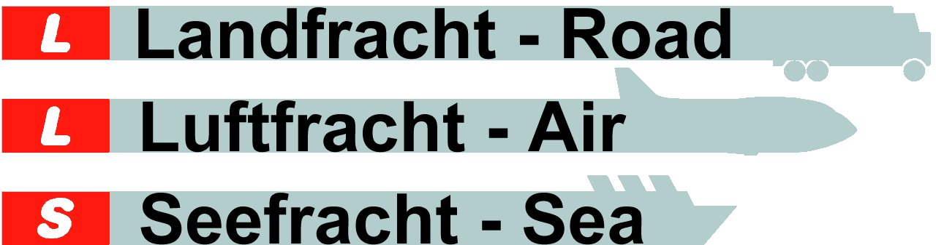 |  |  |  |  |  |  | Bitte zutreffendes ankreuzen ☒
Ebenfalls zu benachrichtigen / Notify |  |  |  |  |  |  | Termin |  |  | Anlagen  Ausfuhranm.  Rechnung -fach  Packliste -fach  L/C-Kopie
Zeichen | Anzahl | Verpackung | Inhalt |  |  |  | Bruttogewicht |  | Maße  x x cm  x x cm  x x cm  x x cm  x x cm  x x cm  x x cm  x x cm
Wir bestätigen, dass die Sendung keine verbotenen Gegenstände gem. der Anlage der Verordnung (EG) Nr. 2320/2002 Ziffern IV) und V) enthält, soweit diese nicht den gültigen ICAO/IATA-Gefahrgutvorschriften entsprechend angemeldet worden sind.
Wir bestätigen, dass Verpackungen und Inhalt der Sendung aus Sicherheitsgründen untersucht werden können (z.B. Stichprobenkontrollen)
Wenn nicht zutreffend bitte streichen.
Bitte kreuzen Sie das Zutreffende an  Die übergebene Sendung enthält keine Gefahrgüter und es besteht kein Zusammen-ladungsverbot mit anderen Gütern |  |  |  |  |  | Die übergebene Sendung enthält Gefahrgüter. Wir versichern mit der unten gegebenen Unterschrift, daß die Packstücke ordnungsgemäß beschrieben, markiert und verpackt sind, so daß sie gemäß den gesetzlichen Bestimmungen transportiert werden können. In der Anlage haben wir die benötigten Gefahrgutpapiere beigefügt und rechtsgültig unterzeichnet.
Frankatur  frei Haus unfrei  DDP DDU  FOB CFR  Empfangsort / sonstige Frankatur |  |  |  |  | Warenwert der Sendung (Transport-Versi-cherung ist durch LLS Team einzudecken)  Warenwert der Sendung (Transport-Versi-cherung ist NICHT durch LLS Team einzudecken) |  |  | Vermerke
Absenderstempel  Unterschrift |  |  |  |  | Quittung  Vorstehende Sendung vollständig und ordnungsgemäß empfangen zu haben bestätigt:  Datum Stempel & Unterschrift

